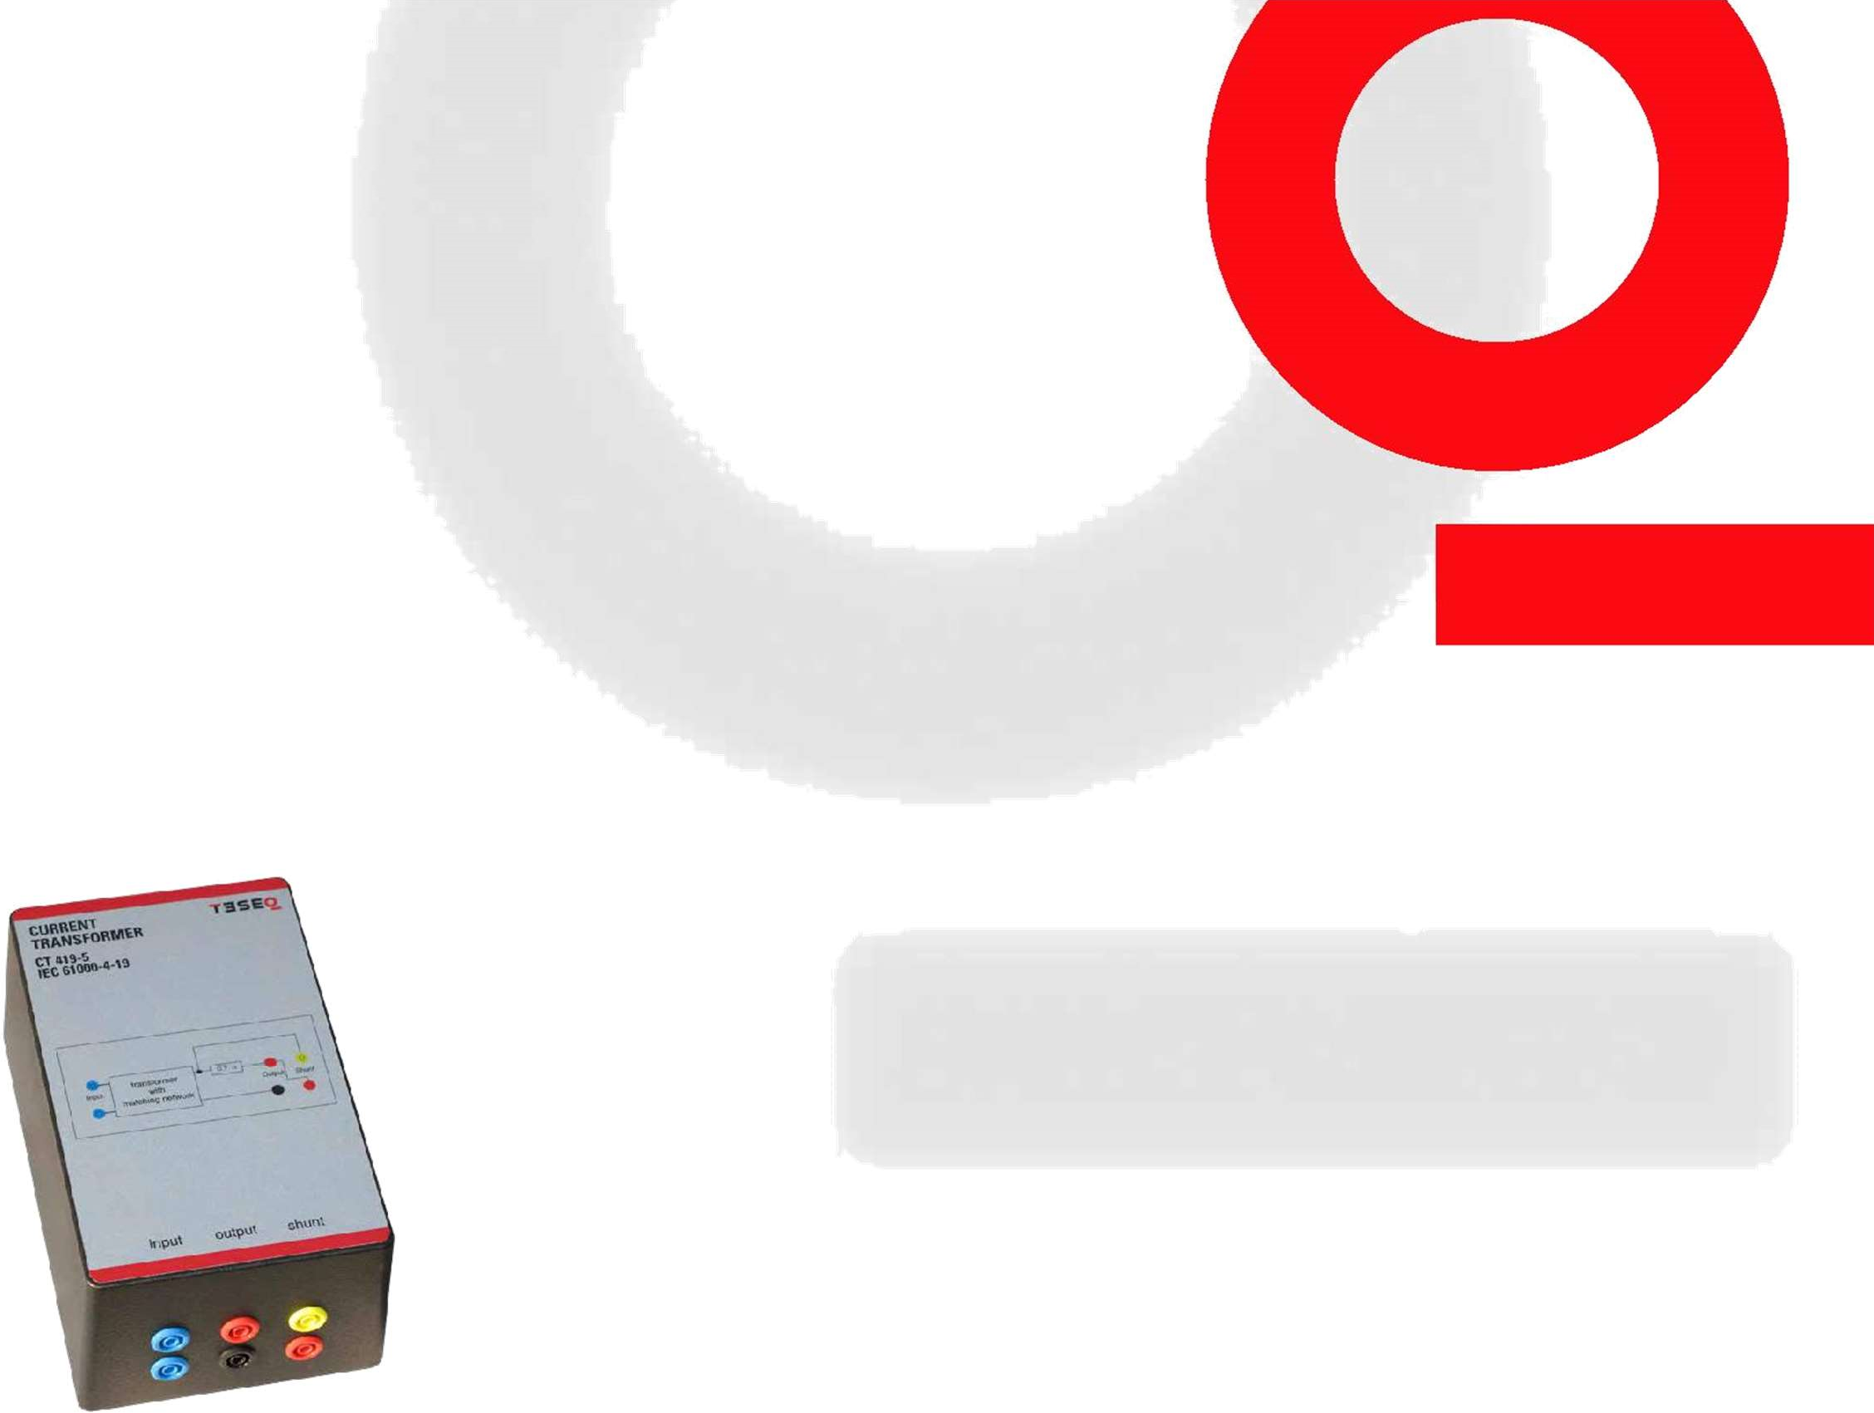
CT 419-5
ТРАНСФОРМАТОР ТОКА
Устройство СT 419-5 представляет собой трансформатор тока и предназначено для ввода дифференциальных помех тока при проведении испытаний на устойчивость к кондуктивным помехам согласно МЭК 61000-4-19. Токовый трансформатор СT 419-5, предлагаемый TESEQ, содержит согласующую цепь и полностью соответствует требованиям стандарта, обеспечивает ввод помех тока в частотном диапазоне от 2 к Гц до 150 кГц в линии питания объекта испытаний.
Электрические характеристики
2 кГц - 150 кГц
5 A
<22 В
1 Ом ±0.3 Ом
100 мОм ±1 мОм
4 мм гнездо
Частотный диапазон: Максимальный ток:
ВЧ напряжение: Импеданс:
Шунт:
Разъемы:

Трансформатор тока для тестов по IEC / EN 61000-4-19
Диапазон от 2 кГц до 150 кГц
Разъем – 4 мм гнездо
Шунт 100 мОм

Механические характеристики и условия эксплуатации
190 мм x 90 мм x 120 мм
Приблиз. 2.5 кг
Лабораторное применение
От +5°C до +40°C
до 80%
Размеры (W x H x D):
Масса:
Применение:
Окружающая температура:
Относительная влажность:

Схема устройства
Шунт
Выход
Трансформатор с согласующей цепью
Вход
0.1 Ω
CT 419-5

CT 419-5
ТРАНСФОРМАТОР ТОКА
ДЛЯ ТЕСТОВ ПО МЭК 61000-4-19

Применение по МЭК 61000-4-19, диапазон свипирования от 2 кГц до 150 кГц с системой NSG 4060 и трансформатором тока CT 419-5

Нагрузка

Генератор
Трансформатор Входы питания Входы питания

NSG 4060 L F I M M U N I T Y T E S T S Y S T E M
7 8 9 FR Q LVLMOD Input Output Shunt
Local
4 5 6 STO RCL Help

1 2 3 StSizeStSizeStSize

0. Enter Tu ning

2nd

LF outputSens or Hold

Run

Back
Stop

USBPower

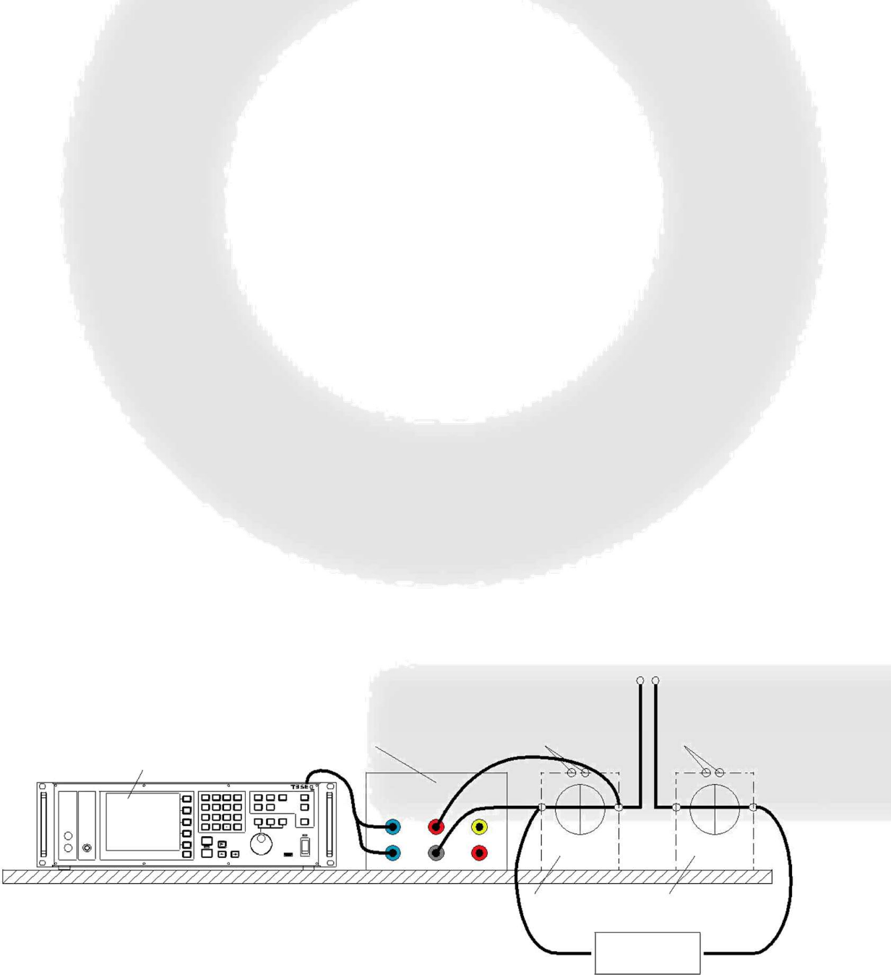
Электрометр Эталонный электрометр
Источник тока 50 Гц

Информация для заказа
Описание
CT 419-5
5 А трансформатор тока для тестов по IEC 61000-4-19
CT 419-TC
Сертификат калибровки (ISO17025) по требованиям IEC 61000-4-19

CT 419-DAkkS
DAkkS калибровка в аккредитованной лаборатории (ISO17025) по требованиям IEC 61000-4-19,
Номер 255650

97-255650

98-255650

Teseq GmbH
Landsberger Str. 255 · 12623 Berlin · Germany T + 49 30 56 59 88 35 F + 49 30 56 59 88 34
info.rf.cts@ametek.com www.teseq.com

© July 2016 Teseq®
Specifications subject to change without notice. Teseq® is an ISO-registered company. Its products are designed and manufactured under the strict quality and environmental requirements of the ISO 9001. This document has been carefully checked. However, Teseq® does not assume any liability for errors or inaccuracies.

82-255650 E05 July 2016

